|  |  |  |  |  |  |  |
| --- | --- | --- | --- | --- | --- | --- |
|  | **UNIESP – CENTRO UNIVERSITÁRIO** | | | | | |
| **CURSO:** Bacharelado em Sistemas de Informação | | | | TURNO: Tarde | |
| **UNIDADE CURRICULAR: Estrutura de Dados em Python** | | | | | |
| **PERÍODO: 2º** | **C.H.: 60** | h/aula | **SEMESTRE**: | | 2023.2 |
| **PROFESSOR:** Nisston Moraes Tavares de Melo | | | | | |

LISTA DE EXERCÍCIO – Árvore Binária

1. Diante da seguinte estrutura de árvore abaixo, responda as questões:

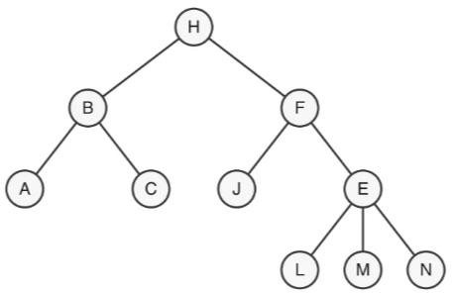

* 1. Qual o número de nós? **10.**
  2. Qual é a altura? **Nível 4**
  3. Qual é o nó raiz? **H**
  4. Quais os nós folha? **L, M, N, J, C e A**
  5. Quais os nós interiores?
  6. Quais os nós no nível 2? **B e F**
  7. Quais os nós antepassados de E? **H, F e J**
  8. Quais os nós descendentes de F?

**J e E.**

1. Diante da seguinte estrutura de árvore binária abaixo, responda as questões:

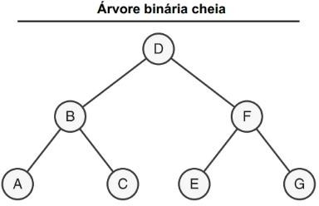

* 1. Qual seria a ordem de impressão caso fosse aplicado o algoritmo de pré-ordem? **D, B, A, C, F, E e G.**
  2. Qual seria a ordem de impressão caso fosse aplicado o algoritmo de pós-ordem? **A, C, B, E, G, F e D.**
  3. Qual seria a ordem de impressão caso fosse aplicado o algoritmo de in-ordem? **A, B, C, E, F e G e D.**

1. Acesse o link (<https://classroom.google.com/c/NjIzNDgyMDQ4OTA5/m/NjM1MjkxNDc5NjQ4/details> ) disponível no Classroom da disciplina e compare a eficiência dos algoritmos de ordenação Bubble Sort, Selection Sort e Quick Sort para as seguintes quantidades de elementos, apresente numa tabela o tempo para cada registro:
   1. 1.000
   2. 10.000.
   3. 100.000.
2. Imagine uma árvore binária representando uma árvore genealógica. Cada nó possui informações sobre um membro da família. Desenvolva um código em Python para criar e imprimir essa árvore.
3. Considere uma árvore binária que representa uma expressão matemática, onde cada nó é um operador ou um número. Veja a árvore abaixo e responda as questões abaixo:

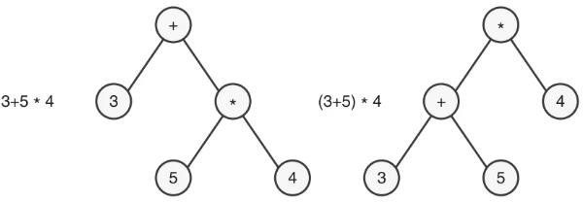

* 1. Em qual ordem é a mais adequada para a leitura dessa expressão? Pré-ordem, Pós-ordem ou in-ordem? **In-ordem**